AC200P Портативна електростанція
Керівництво користувача

Зміст

Інструкції з техніки безпеки……………………………………………………………01
- Пакувальний лист………………………………………………………………….02
- Введення до функціонування……………………………………………………03
- Операція запуску та вимкнення…………………………………………………04
- Як користуватися зручним сенсорним дисплеєм…………………………….04
- Етапи роботи зручного сенсорного дисплея………………………………….04
- Зарядка виробу……………………………………………………………...…….07
- Розрядка……………………………………………………………………...…….09
- Сценарій застосування……………………………………………………...…...09
- Приклади навантажень…………………………………………………………..10
- Оцінка часу зарядки………………………………………………………………10
- Технічні характеристики………………………………………………………….11
- Інструкції з технічного обслуговування та зберігання………………………13
- Декларація………………………………………………………………………….13
- Поширені несправності та методи їх усунення………………………………13
- FAQ (Часті запитання)……………………………………………………………14

Інструкції з техніки безпеки
Будь ласка, дотримуйтеся наступних інструкцій для безпечного використання:
- Не змінюйте та не розбирайте цей виріб.
- Не рухайте під час зарядки або використання, тому що вібрація та удар під час руху
- призведуть до поганого контакту вихідного інтерфейсу.
- У разі пожежі використовуйте тільки порошкові вогнегасники. Забороняється використовувати водяний вогнегасник, який може призвести до ураження електричним струмом.
- Необхідний ретельний нагляд під час використання цього виробу поблизу дітей.
- Підтвердьте номінальну специфікацію свого навантаження та не використовуйте поза зазначеної специфікації.
- Не розміщуйте виріб поблизу джерел тепла, таких як електропечі та обігрівачі.
- Заборонено використання на літаках, оскільки ємність батареї перевищує 100 Вт·год.
- Не торкайтеся виробу або точок підключення мокрими руками.
- Перевіряйте виріб і аксесуари перед кожним використанням. Не використовуйте, якщо він пошкоджений або зламаний.
- Негайно від'єднайте перехідник змінного струму від розетки у разі удару блискавки, що може призвести до нагрівання, пожежі та інших нещасних випадків.
- Використовуйте тільки оригінальний зарядний пристрій та кабелі.

Пакувальний лист

№ | Виріб | Кількість (шт.) | стандартно | додатково
1 | Електростанція | 1 | √
2 | Перехідник змінного струму (включаючи зарядний кабель змінного струму) | 1 | √
3 | MC4 кабель зарядки від сонячних батарей (від MC4 до XT90) | 1 | √
4 | Автомобільний зарядний пристрій (від авто до XT90) | 1 | √
5 | Від XT90 до авіаційного штекера (вхід) | 1 | √
6 | Керівництво користувача | 1 | √
7 | Гарантійний талон | 1 | √
8 | Сертифікат | 1 | √
9 | Від 12 В/ 25 А авіаційного штекера до XT60 (вихід) |  |  | √
10 | Від 12 В/ 25 А XT60 до spc45 (вихід) |  |  | √
11 | Кабель для зарядки від свинцево-кислотної батареї 12 В/ 24 В  Затискач від XT90 для червоного чорного (вхід) |  |  | √
12 | Роз’єм для подвійного перехідника змінного струму (від гнізда 7909 до XT90) |  |  | √
13 | Візок |  |  | √
14 | Сумка |  |  | √

- Стандартний комплект (аксесуари входять)
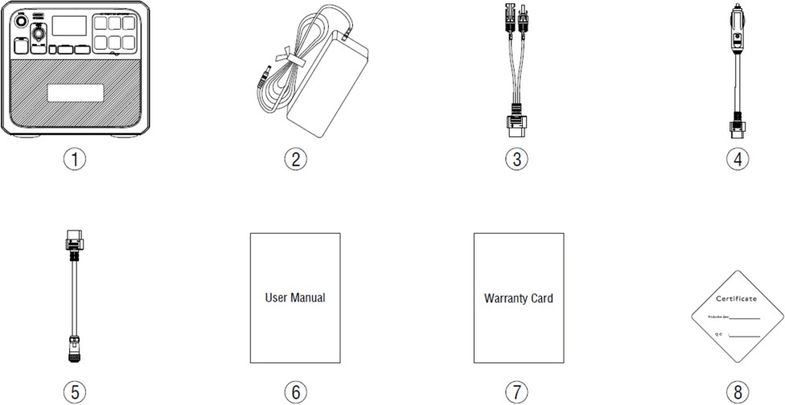

- 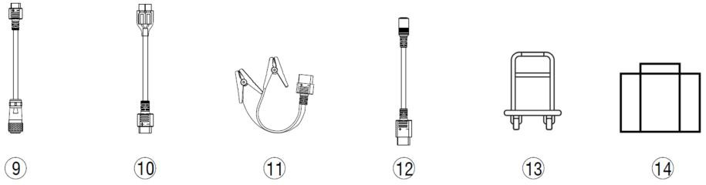Додатково (не входять, купуйте окремо у продавця)
Цей рисунок надано для ознайомлення, орієнтуйтесь на стандартний.

Введення до функціонування
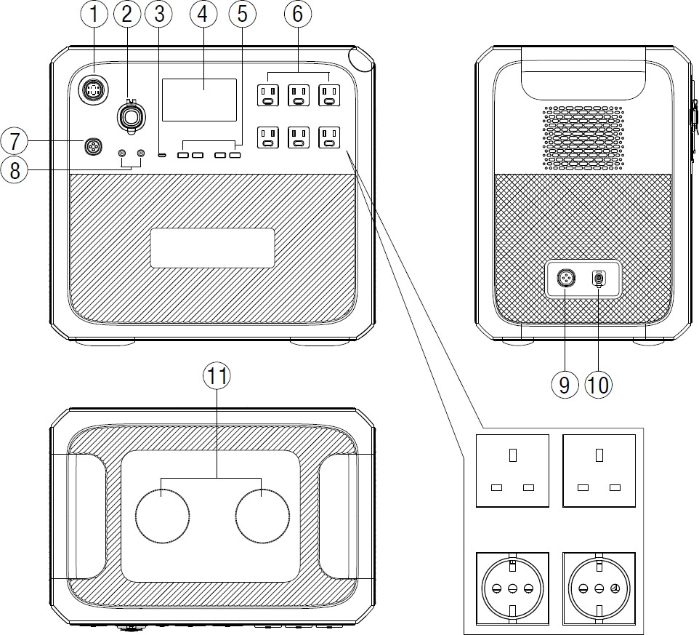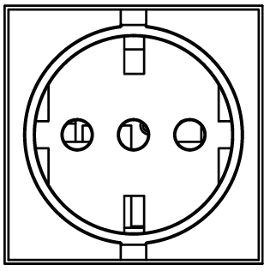

- Кнопка увімкнення
- Порт прикурювача 12 В/10 А
- Порт для зарядки Type-C
- Сенсорний РК-дисплей взаємодії
- USB вихід х 4 шт.
- Вихід змінного струму для ЄС/Великобританії x 2 шт.
- Вихід 12В / 25А
- Вихід 12А / 3А
- ФЕ / автомобільний вхідний порт
- Вхідний порт перехідника змінного струму
- Бездротова зарядка x 2шт.

Примітка:
ЗС означає змінний струм.
ПС означає постійний струм.

ФЕ розшифровується як фотоелектричний (сонячна зарядка).
Автомобільні стійки для автомобільної електроенергії.

Операція запуску та вимкнення
- Запуск: швидко натисніть кнопку увімкнення, індикатор загориться, і пристрій перейде в режим очікування.
- Вимкнення: натисніть і утримуйте кнопку живлення більше 2 секунд, індикатор згасне, а пристрій вимкнеться.
Світлодіодна індикаторна лампа попередження про стан
СКБ Захист від перенапруги або короткого замикання | Вимкніть після того, як індикатор почне блимати
Час очікування запуску СКБ | Індикатор блимає і не гасне
Звичайний запуск | Індикатор світиться
Звичайне вимкнення | Індикатор гасне

- Перемикач живлення постійного струму та перемикач живлення змінного струму вбудовано в РК-екран взаємодії (рисунок 1), натисніть кнопку «DC ON/OFF» і кнопку «AC ON/OFF» на екрані, щоб увімкнути/вимкнути вихід постійного/змінного струму.

Як користуватися сенсорним екраном

РК-екран взаємодії (Інформаційне бачення) підтримує такі функції:
- Відображення в реальному часі напруги, струму, потужності, температури та стану зарядки та розрядки.
- Користувач може регулювати вихідну напругу, частоту, режим зарядки, режим споживання електроенергії та інформацію про час відповідно до стовпця налаштувань.
- Підтримуйте енергозбереження та увімкніть режим Super ECO, щоб заощадити понад 30% марних втрат енергії.
- Допомога користувачам у перегляді інформації про помилки, історію помилок, версію програмного забезпечення

Етапи роботи сенсорного екрана
Порада:
● Сенсорний РК-екран є екраном з опором. Рекомендуємо злегка натиснути нігтем на сенсорну кнопку, поки вона не подасть звуковий сигнал.
- Щоб збільшити термін служби РК-екрана, уникайте попадання на нього прямих сонячних променів.
- Якщо натиснути кнопку увімкнення, відкриється головний інтерфейс РК-дисплея:

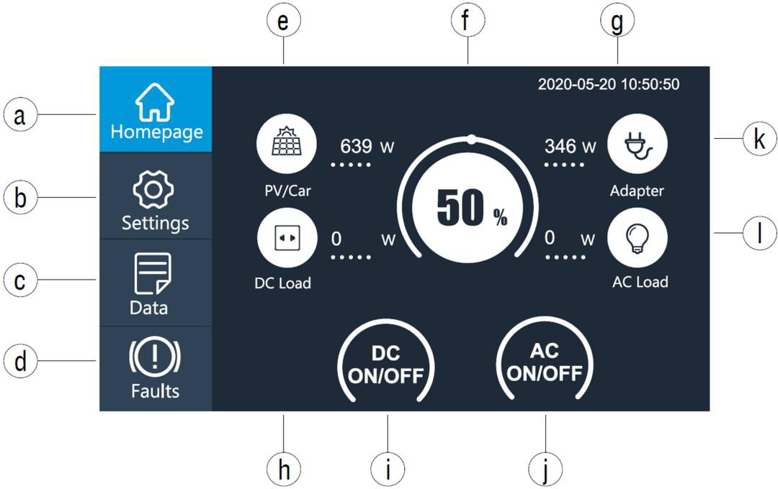
e
f
g
a
k
b
I
c
d
h
i
j
(Рисунок 1)

  - Кнопка домашньої сторінки
  - Кнопка налаштувань
  - Кнопка даних
  - Кнопка помилок
  - Кнопка відображення ФЕ/ автомобільної зарядки
  - Кнопка відображення інформації СКБ
  - Дата/ час
  - Кнопка відображення інформації про навантаження постійного струму
  - Кнопка увімкнення/ вимкнення постійного струму
  - Кнопка увімкнення/ вимкнення змінного струму
  - Кнопка відображення зарядки від перехідника
  - Кнопка відображення інформації про навантаження змінного струму

- Натисніть кнопку налаштувань у головному інтерфейсі (рисунок 2), щоб увійти в інтерфейс налаштувань, як показано нижче (рисунок 3):
Порада: Будь ласка, увійдіть в інтерфейс налаштування, щоб установити дату та час відповідно до місцевого часового поясу, і спочатку перевірте вихідну напругу, частоту та інші параметри.
За замовчуванням:
Вихід для ЄС: 230 В/50 Гц Вихід для Великобританії: 220 В/50 Гц
Джерело входу постійного струму: ФЕ (сонячний) ЕКО-режим: Відсутній
Натисніть кнопку «Далі», щоб ввести налаштування мови та дати, як показано нижче (рисунок 3):
Мова: англійська, німецька

Дата і час: 2000-00-00, 00:00:00
Будь ласка, встановлюйте «Дата і час» принаймні раз на 2 тижні.
Натисніть, щоб налаштувати це.
НАЗАД
Налаштування
Вихідна частота ЗС Вхідне джерело ПС ЕКО-режим
Налаштування мови
50Гц 60Гц
ФЕ Авто
Так Ні
Англійська Німецька
Далі

（Рисунок 2）

Встановлення зумера
Встановлення дати
Встановлення часу
Увім.
Вимк.
2021 05 18
11 18 25
OK

НАЗАД

Налаштування

（Рисунок 3）

- Поверніться до головного інтерфейсу (рисунок 1), натисніть кнопку «Дані», щоб увійти на сторінку (рисунок 4):
- Натисніть кнопку «Інформація про виріб», щоб переглянути модель виробу, версію програмного забезпечення для керування, версію програмного забезпечення для моніторингу, версію програмного забезпечення для моніторингу СКБ та версію програмного забезпечення для відображення;

- Натисніть кнопку «Інформація про інвертор і зарядний пристрій», щоб переглянути функціонування режиму ФЕ/авто і статус перехідника, по черзі функціонування виходу постійного струму та виходу змінного струму, доступ до яких також можна отримати

безпосередньо за допомогою клавіш швидкого доступу в головному інтерфейсі;
- Натисніть кнопку «Технічне обслуговування СКБ», щоб переглянути інформацію про функціонування СКБ, і до цього розділу також можна отримати доступ безпосередньо за допомогою клавіш швидкого доступу в головному інтерфейсі;
- Натисніть кнопку «Історія несправностей», щоб переглянути всю інформацію про несправності, що виникли. Усі коди несправностей записані тут. Відповідно до кодів помилок поверніться до головного інтерфейсу та натисніть кнопку помилки, щоб переглянути відповідну інформацію про помилку. Історія несправностей зберігається до 10 років, якщо її не очистити вручну.
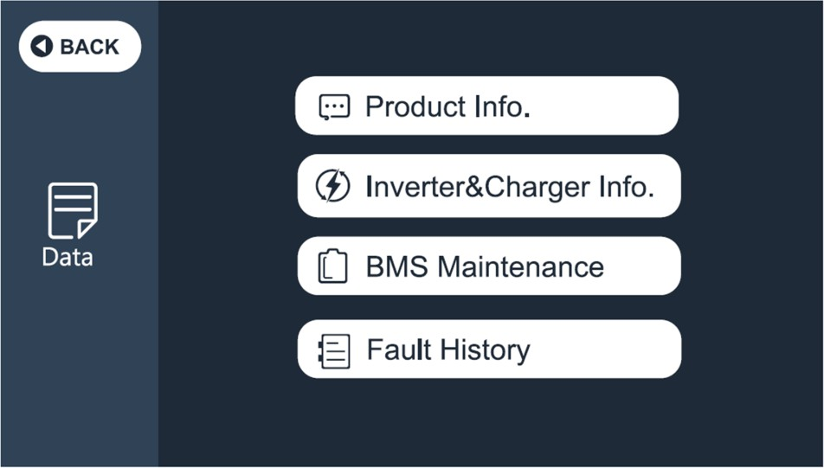
Дані
Назад
Історія помилок
Обслуговування СКБ
Інфо про інвертор про зарядний пристрій
Інфо про виріб

(Рисунок 4)

- Поверніться до головного інтерфейсу та натисніть кнопку несправності (рисунок 1), щоб переглянути поточну інформацію про несправність: кнопка несправності відображатиметься помаранчевим кольором, якщо є несправність, натисніть, щоб ввести відповідну інформацію про несправність, тоді сірий індикатор зміниться на помаранчевий.

Зарядка виробу

Є п'ять способів зарядки:
- Режим зарядки 1: Від розетки змінного струму
- Натисніть головну кнопку увімкнення, щоб розпочати зарядку після підключення виробу до розетки змінного струму, зарядка автоматично припиниться, коли досягне 100%.

- Режим зарядки 2: Від сонячних панелей
- Виберіть сонячну панель з робочою напругою 35В-150В постійного струму.
- Підключіть сонячну панель до виробу за допомогою кабелю зарядки від сонячних батарей.
- Зарядка за принципом «підключи та заряджай»: він почне заряджатися автоматично після підключення сонячної панелі до виробу, навіть якщо він вимкнений.
- Максимальний струм сонячної панелі становить 12А.
- Режим зарядки 3: Від порту прикурювача автомобіля
- Натисніть кнопку увімкнення та підключіть його до порту прикурювача через автомобільний зарядний кабель.
- Увійдіть в інтерфейс налаштувань, як показано на (рисунок 2), через екран дисплея, щоб встановити джерело вхідного сигналу постійного струму в автомобільний режим; Виріб можна заряджати максимальним струмом 8,2 А.
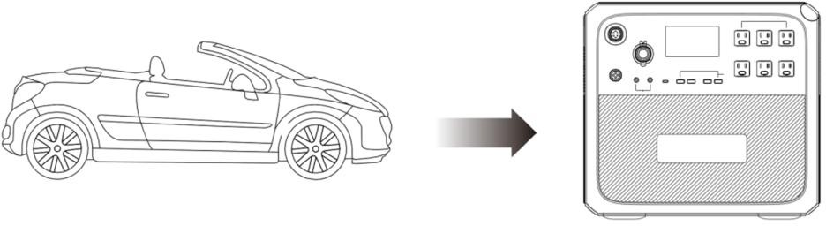

- Режим зарядки 4: Від генератора (бензинового, пропанового або дизельного)
- Підключіть вхідний штекер перехідника змінного струму до генератора, а вихідний штекер під’єднайте до зарядного порту змінного струму пристрою.
- Натисніть кнопку увімкнення, виріб буде заряджено, зарядка автоматично припиниться, коли досягне 100%.
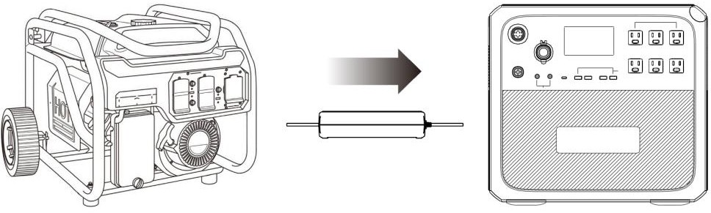

- Режим зарядки 5: від свинцево-кислотної батареї
- Під’єднайте до позитивного та негативного полюсів батареї за допомогою кабелю від сонячних батарей, що входить до комплекту (розрізняйте позитивні та негативні полюси батареї, червона головка - це позитивний полюс, а чорна головка - негативний полюс).
- Увійдіть в інтерфейс налаштувань, як показано на (рисунок 2), через екран дисплея, щоб встановити джерело вхідного сигналу постійного струму на «автомобільний режим». Виріб можна використовувати в режимі зарядки від автомобіля з максимальним струмом 8,2 А. Виріб має функцію захисту від надмірного розряду для свинцево-кислотних батарей.
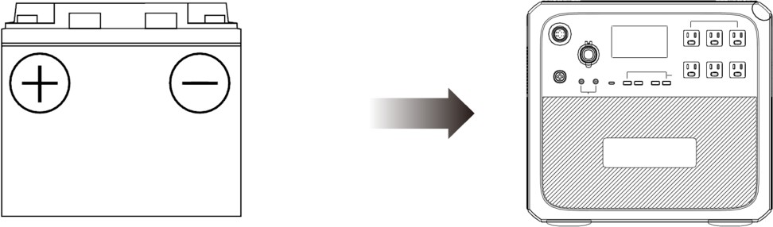

Розрядка
- Увімкніть 12 В/ 25 А, 12 В/ 3 А, порт прикурювача, USB і вихід типу C: спочатку натисніть кнопку увімкнення, потім увійдіть в головний інтерфейс через сенсорний екран, натисніть кнопку DC ON/OFF (увімкн./ вимкн. ПС) і підтвердьте, Вимкніть цей вихід, а також натисніть кнопку увімкнення/ вимкнення постійного струму та підтвердіть.
- Увімкніть вихід змінного струму: спочатку натисніть кнопку увімкнення, потім увійдіть до головного інтерфейсу через сенсорний екран, натисніть кнопку AC ON/OFF (увімкн./ вимкн. ЗС) і підтвердьте. Вимкніть ці вихідні порти змінного струму, а також натисніть кнопку AC ON/OFF (увімкн./ вимкн. ЗС) і підтвердьте.

Сценарій застосування
- Поза приміщенням: Автотехніка: автохолодильник, автопилосос та інше автообладнання; Кемпінговий інвентар: садові електроінструменти (електроінструменти, такі як повітродувки, газонокосарки, електродрилі, електропили), грилі для барбекю, світлодіодні ліхтарі тощо.
- Всередині приміщень: Холодильник, кухонне обладнання, таке як чайник, тостер, блендер, кавоварка, рисоварка, ноутбуки, телефони, освітлення тощо.

Приклади навантажень
- 12 В/ 25 А, 12 В/ 3 А, порт прикурювача, USB і вихідний порт типу C підходять для більшості виробів на ринку, але у деяких виробах може активуватися захист від перевантаження по струму, якщо в момент запуску виникає сильний вплив струму.
- Потужність електричних виробів, що використовуються для виходу змінного струму, повинна бути менше 2000 Вт. Відповідно до різних електричних виробів, коли номінальна потужність менше 2000 Вт, деякі кондиціонери повітря, двигуни та інші пристрої, які потребують миттєвого високого струму під час запуску, можуть викликати перевантаження по струму, коли співвідношення пікового значення номінального струму перевищує 3:1. У цей час ми рекомендуємо вам вибирати електроприлади з меншою потужністю.
- Коли на виході є перевищення струму, перевантаження або коротке замикання, виріб вимкне відповідний вихід, а потім автоматично запуститься двічі (з інтервалом 20 секунд). Якщо тривога перевищення струму, перевантаження або короткого замикання все ще є, то вихід буде заблоковано, і його потрібно буде вручну усунути, а потім перезапустити. Якщо вихід блокується кілька разів після перезапуску, негайно припиніть використовувати його (тільки після усунення несправностей) або зверніться по допомогу до продавця чи агента з обслуговування.
- Коли заряд батареї розряджається до 0%, вихід постійного та змінного струму автоматично вимикається. Лише коли рівень заряду батареї перевищує 5%, вихід постійного та змінного струму можна увімкнути, щоб захистити батарею та збільшити термін її служби.
- Цей пристрій підтримує зарядку та розрядку одночасно.

Розрахунок часу роботи

Смартфон
25 шт.
7-8 годин
10 Вт-год
Світлодіодна лампа
75-85 годин 20 Вт-год

Телевізор
35 дюймів
20-22 години
75 Вт-год

Електричний інструмент
19-20
80 Вт-год
Холодильник
17-19 годин
90 Вт-год

Електрична плита
8-9 годин
200 Вт-год

2000 Вт-год × DOD × η ÷ (навантаження, Вт) = час зарядки (одиниця: година)
Примітка: DOD - це глибина розрядки батареї, η - ефективність локального інвертора, DOD = 90%, η = 88%.

Специфікація

Вихід
Вихід змінного струму | Номінальна вихідна потужність | 2000Вт
 | Низька номінальна напруга | 100-120В змін.струму
 | Висока номінальна напруга | 220-240В змін.струму
 | Сумарний коефіцієнт нелінійних спотворень | ＜ 5%
 | Продуктивність | ＞ 88% (R навантаження)
 | Перевантажувальна здатність | 2000 Вт <навантаження <2500 Вт, 2 хв;  2500 Вт <навантаження, миттєво
 | Захист від короткого замикання | так
 | Захист від перевищення температури | так
 | Шум | навантаження <1500 Вт, макс. 45 дБ;  навантаження >1500 Вт, макс. 54 дБ
12 В пост.струму/ 25A | Номінальна напруга | 12 В
 | Номінальний струм | 25A
 | Перевантаження по напрузі | 330Вт<навантаження, 2с
 | Захист від короткого замикання | так
Вихід 12 В пост.струму/ 10A | Номінальна напруга | 12 В
 | Номінальний струм | 10A
 | Перевантаження по напрузі | >120Вт, 2с
 | Захист від короткого замикання | так
Вихід 12 В пост.струму/ 3A | Номінальна напруга | 12 В
 | Номінальний струм | 3A
 | Перевантаження по напрузі | >40Вт, 2с
 | Захист від короткого замикання | Так
USB вихід | Номінальна напруга | 5В
 | Максимальний струм | 3A
 | Захист від короткого замикання | Так
Вихід Type-C | Тип швидкої зарядки | PD2.0 (макс. 60 Вт)
 | Номінальна потужність | 5В/ 3А, 9В/ 3А, 12В/ 3А, 15В/ 3А, 20В/ 3А
 | Захист від короткого замикання | Так
Бездротова  зарядка | QI1.2.4 стандарт сумісний
 | Вихідна потужність | 5Вт/ 7,5Вт/ 10Вт/ 15Вт

Вхід
Зарядка змінним струмом | напруга на вході | 100-240В змін.струму
 | Максимальна напруга зарядки | 58,8В пост.струму
 | Максимальна потужність зарядки | 500Вт
Авто- вхід | напруга на вході | 11,5В-14,4В/23В-28,8В
 | Струм на вході | 8,2A
Сонячна панель | напруга на вході | 35В-150В
 | Струм на вході | 12A (буде отримано лише 12A, коли  струм перевищує 12A)
 | Максимальна вхідна потужність | 700Вт
Примітки:
- ФЕ зарядка має функцію автоматичної активації зарядки (підключи та заряджай): коли ФЕ підключено до виробу, то автоматично активується пристрій для зарядки, поки сонце світить; якщо вам не потрібна ця функція, будь ласка, від'єднайте головку ФЕ зарядки після повної зарядки.
- Підтримується зарядка під час розрядки та не підтримується функція ДБЖ.
Акумуляторна батарея
Номінальна потужність |  | 2000 Вт-год, 40 А-год
Напруга |  | 41,5 В-58,4 В
Захист від короткого замикання |  | так
Захист від перевантаження по струму виходу |  | 70A
Захист від високої температури розрядки |  | 65 ℃/149 ℉
Відновлення захисту від високої температури розрядки |  | 55 ℃/131 ℉
Захист від високої температури зарядки |  | 55 ℃/131 ℉
Захист від високої температури зарядки  Відновлення |  | 45 ℃/113 ℉
Захист від низької температури зарядки |  | 0 ℃/32 ℉
Виріб
Розмір виробу |  | 420*280*386 мм (16,5*11*15,2 дюймів)
Вага нетто |  | 27,5 кг (60,6 фунтів)
Температура робочого середовища |  | 0℃-40℃/32℉-104℉
Температура навколишнього середовища для зберігання |  | -10℃-45℃/14℉-113℉
Вологість робочого середовища |  | 10-90%

Інструкції з технічного обслуговування та зберігання
- Будь ласка, перед зберіганням повністю зарядіть пристрій.
- Вимкніть усі кнопки живлення.
- Щоб подовжити термін служби батареї, будь ласка, використовуйте та заряджайте її принаймні один раз на 6 місяців.
- Забезпечте належну вентиляцію під час використання або зберігання та тримайте подалі від будь-яких горючих матеріалів або газів. Нічого не кладіть на пристрій під час зберігання або використання. Недостатня вентиляція та/або неправильне зберігання можуть призвести до пошкодження пристрою.
- Уникайте потрапляння виробу під дощ або використання виробу у вологому середовищі.
- Використовуйте та зберігайте виріб у чистому та сухому середовищі.
- Тримайте подалі від дітей і домашніх тварин.
- У разі забруднення, протріть вологою серветкою.

Декларація
● Через покращення виробу без попереднього повідомлення можуть бути внесені деякі зміни до зовнішнього вигляду та технічних характеристик.
- Компанія не несе відповідальності за будь-яку шкоду, спричинену форс-мажорними обставинами, такими як пожежі, тайфуни, повені, землетруси або навмисною недбалістю, неправильним використанням або іншими ненормальними умовами використання користувачем.
● За несправність нестандартного роз’єму/ аксесуарів відшкодування не надається.
● Наша компанія не несе всієї відповідальності, якщо пошкодження спричинено неправильним використанням виробу згідно з інструкцією з експлуатації.
● Цей виріб не підходить для використання на відповідному обладнанні чи апаратах, пов’язаних із особистою безпекою, наприклад, на атомно-енергетичних пристроях, аерокосмічних пристроях, транспортних пристроях, медичних пристроях тощо, або на обладнанні чи апаратах, які мають бути високонадійними в електропостачанні. Якщо цей виріб використовується на вищезгаданому обладнанні чи апараті, ми не несемо відповідальності за можливі нещасні випадки, пожежі чи неправильну роботу апарату та обладнання, що спричинені несправністю цього виробу.

Поширені несправності та методи їх усунення
Якщо цей виріб не може заряджати або живити інше обладнання, будь ласка, перевірте згідно з наведеними нижче кроками.
- Переконайтеся, що кнопку живлення увімкнено, а індикатор кнопки живлення завжди горить (зеленим).
- Переконайтеся, що кнопки DC ON/OFF і AC ON/OFF увімкнені.
- Перевірте, чи ємність батареї не перевищує 5%. Якщо ємність батареї менше 5%, то зарядіть його якнайшвидше.
- Переконайтеся, що обладнання навантаження відповідає обмеженню потужності виробу, тобто потужність навантаження знаходиться в межах максимального вхідного діапазону кожного вихідного інтерфейсу;
Якщо вищевказані дії все одно не вирішують проблему, зверніться за допомогою до продавця.

FAQ (Часті запитання)

Що таке глибина розрядки (DoD)?
Щоб подовжити термін служби батареї, портативна електростанція має параметр DOD 90%, це означає, що можна розрядити лише 90% ємності батареї. Зарезервуйте 10% енергії, щоб уникнути пошкодження батареї через надмірну розрядку.

Чи можна заряджати і розряджати одночасно?
Так, пристрій підтримує наскрізну зарядку для навантажень змінного та постійного струму. Ми рекомендуємо повністю заряджати AC200P принаймні раз на місяць, щоб продовжити термін служби батареї.

Чи може вихід змінного струму заряджати холодильник, кондиціонер або електродриль?
Пристрої меншої потужності можна заряджати. Не рекомендується використовувати потужність більше 1400 Вт. Початкова потужність холодильника, кондиціонера та електричної дрилі, як правило, у 5-7 разів перевищує номінальну потужність, що легко спричинить перевантаження змінним струмом.

Чи можна використовувати два вироба паралельно?
Ні.

Чи можна використовувати сонячні панелі сторонніх виробників?
Ви можете використовувати будь-які доступні сонячні панелі, якщо вони мають роз’єми MC4, а при з’єднанні разом напруга становить від 35 В до 150 В і не перевищує 700 Вт.

Як дізнатися, чи буде мій прилад працювати з виробом?
Визначаючи, які прилади можна живити від вашої портативної електростанції, вам потрібно буде обчислити, скільки буде у вас безперервних навантажень, тобто приладів, які будуть працювати одночасно, щоб визначити, чи відповідає загальна кількість ват потужності генератора. Ви можете дізнатися про потужність приладу, переглянувши інформацію виробника (ця інформація зазвичай проштампована або надрукована на більшості приладів і обладнання), щоб виміряти його потужність. Додайте всі потужності приладів, які будуть працювати одночасно, щоб визначити, чи загальна кількість ват знаходиться в межах максимальної потужності безперервної роботи та потужності стрибків.

Чи можу я підключити виріб до моєї домашньої коробки автоматичного вимикача?
Ні.

